Zac 서비스 실행 보고서
세계관/자캐/창작 공유 플랫폼 - Supabase 적용 기준
작성 기준 | 2026-06-15, localhost:3000 실제 실행 화면 캡처 및 Supabase 적용 기준
배포 서비스 주소(URL) | https://zac-web-amber.vercel.app
로그인 계정 | ojm67800@gmail.com
기술 스택 | Next.js 16.2.6, React 19.2.4, Prisma 7.8.0, Supabase PostgreSQL, NextAuth Credentials/JWT session, Vercel

1. 서비스 개요
Zac은 세계관, 자작 캐릭터, 소속, 관계도, 창작물을 하나의 작업 흐름으로 관리하는 창작 공유 플랫폼이다. 프론트엔드와 서버 로직은 Next.js App Router 기반으로 구성하고, 데이터 저장소는 Supabase의 관리형 PostgreSQL을 사용한다.
- 세계관을 최상위 소유 및 공유 단위로 두고, 캐릭터·소속·관계·창작물은 같은 세계관 경계 안에서 연결한다.
- 로그인 사용자는 내 작업실에서 소유하거나 공유받은 세계관, 캐릭터, 창작물을 이어서 관리한다.
- NextAuth 세션으로 사용자를 식별하고, 서버 측 쓰기 경로에서 세계관 권한과 입력값을 검증한다.
- Supabase PostgreSQL은 사용자, 세계관, 캐릭터, 소속, 관계, 창작물 데이터를 저장하는 핵심 데이터 계층이다.

2. 아키텍처 다이어그램
Supabase 적용 기준의 주요 런타임 흐름은 다음과 같다.
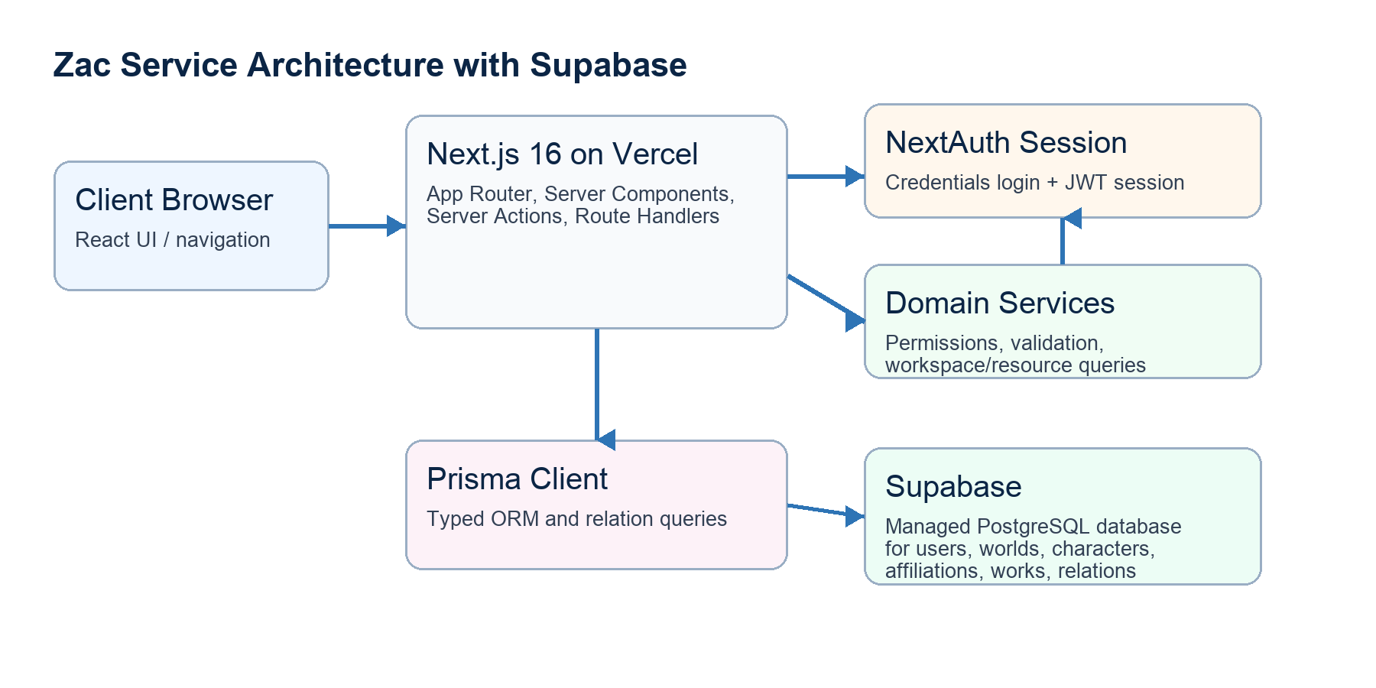
Frontend | Vercel에 배포된 Next.js App Router 화면이 홈, 작업실, 세계관, 캐릭터, 소속, 관계도, 창작물 UI를 제공한다.
Server boundary | Server Actions와 Route Handlers에서 세션, 입력값, 세계관 권한을 확인한 뒤 쓰기 작업을 수행한다.
Authentication | NextAuth Credentials provider가 이메일/비밀번호 로그인을 처리하고 JWT session으로 사용자 식별자를 전달한다.
Data layer | Prisma Client가 Supabase PostgreSQL에 연결되어 User, World, Character, Affiliation, Relation, Work, Chapter 등 도메인 모델을 조회·저장한다.

3. 주요 실행 화면 캡처
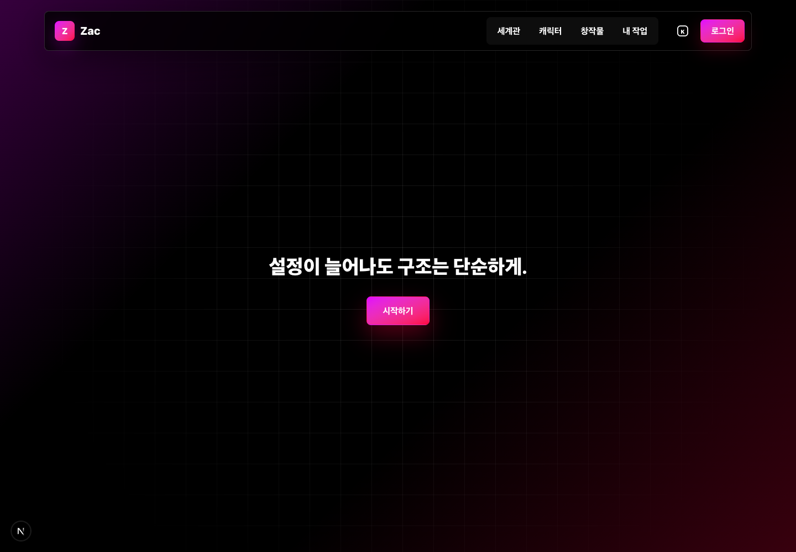
그림 1. 홈 화면 - 서비스 진입 및 로그인 유도
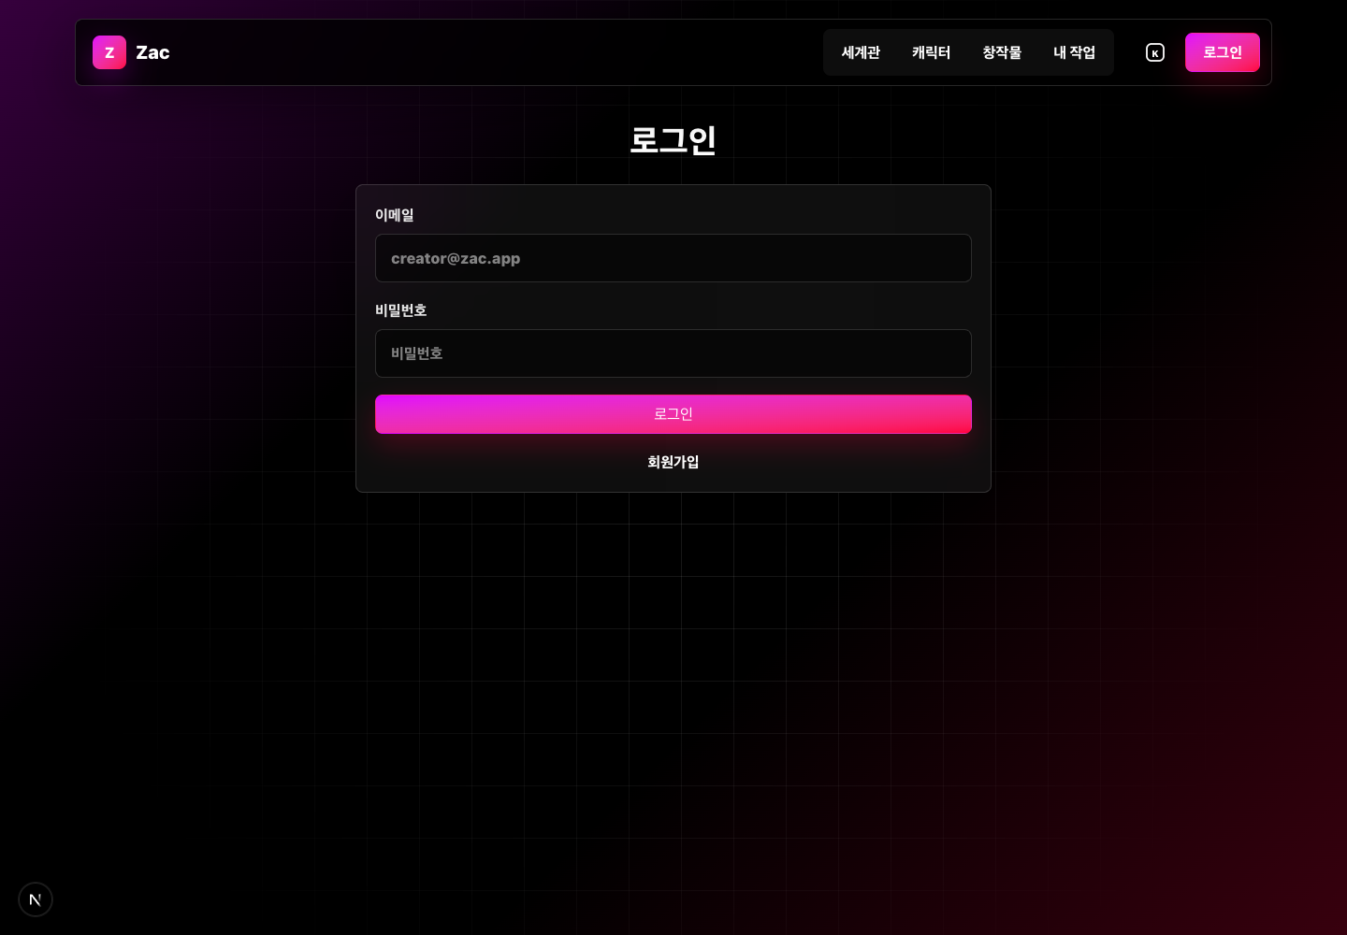
그림 2. 로그인 화면 - 이메일/비밀번호 로그인

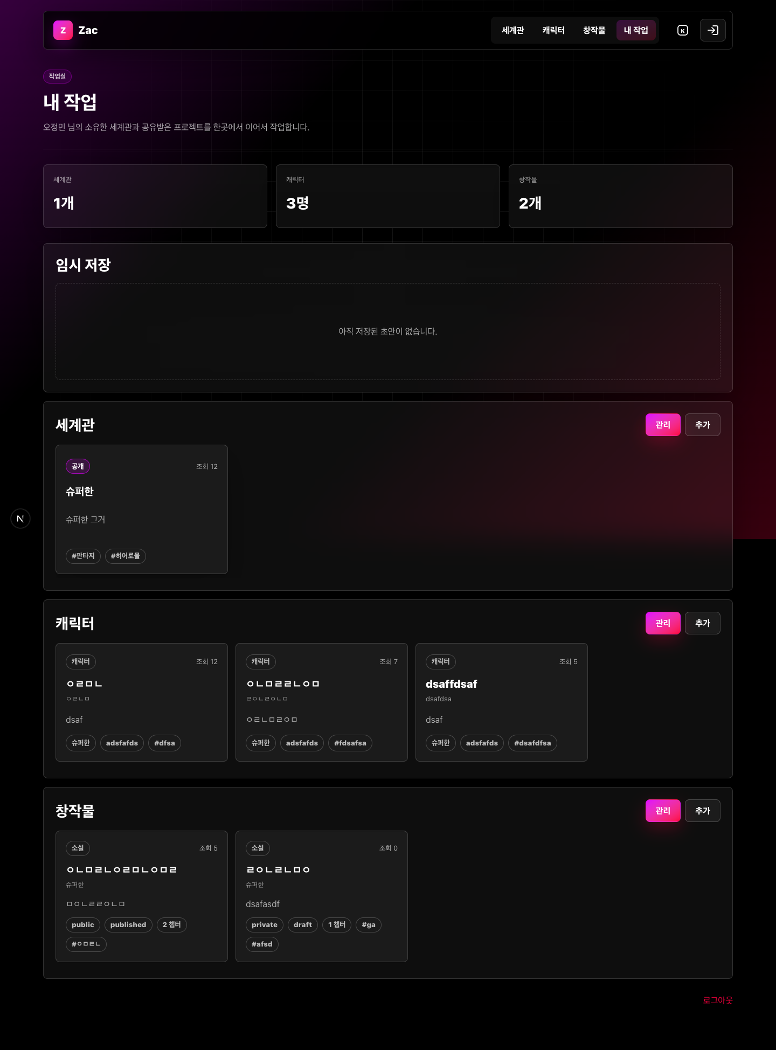
그림 3. 내 작업실 - 세계관, 캐릭터, 창작물 요약
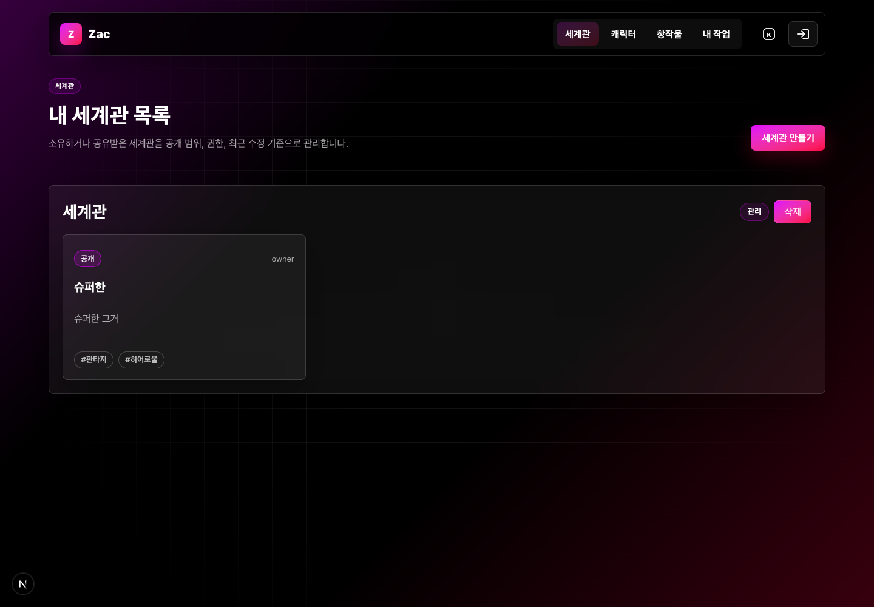
그림 4. 내 세계관 목록 - 소유 세계관 관리
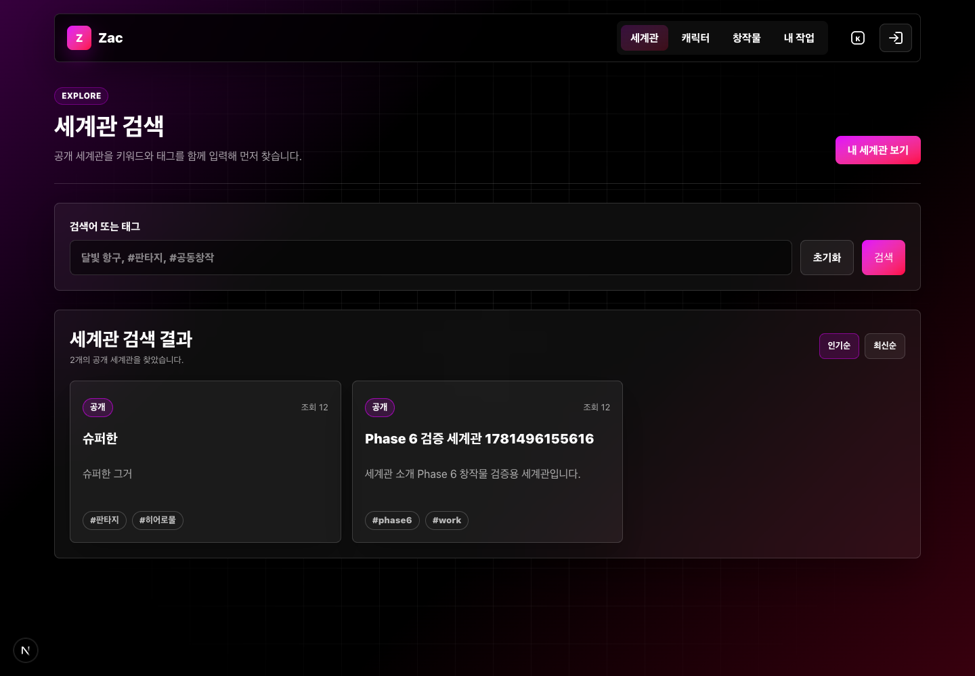
그림 5. 세계관 검색 - 공개 세계관 탐색

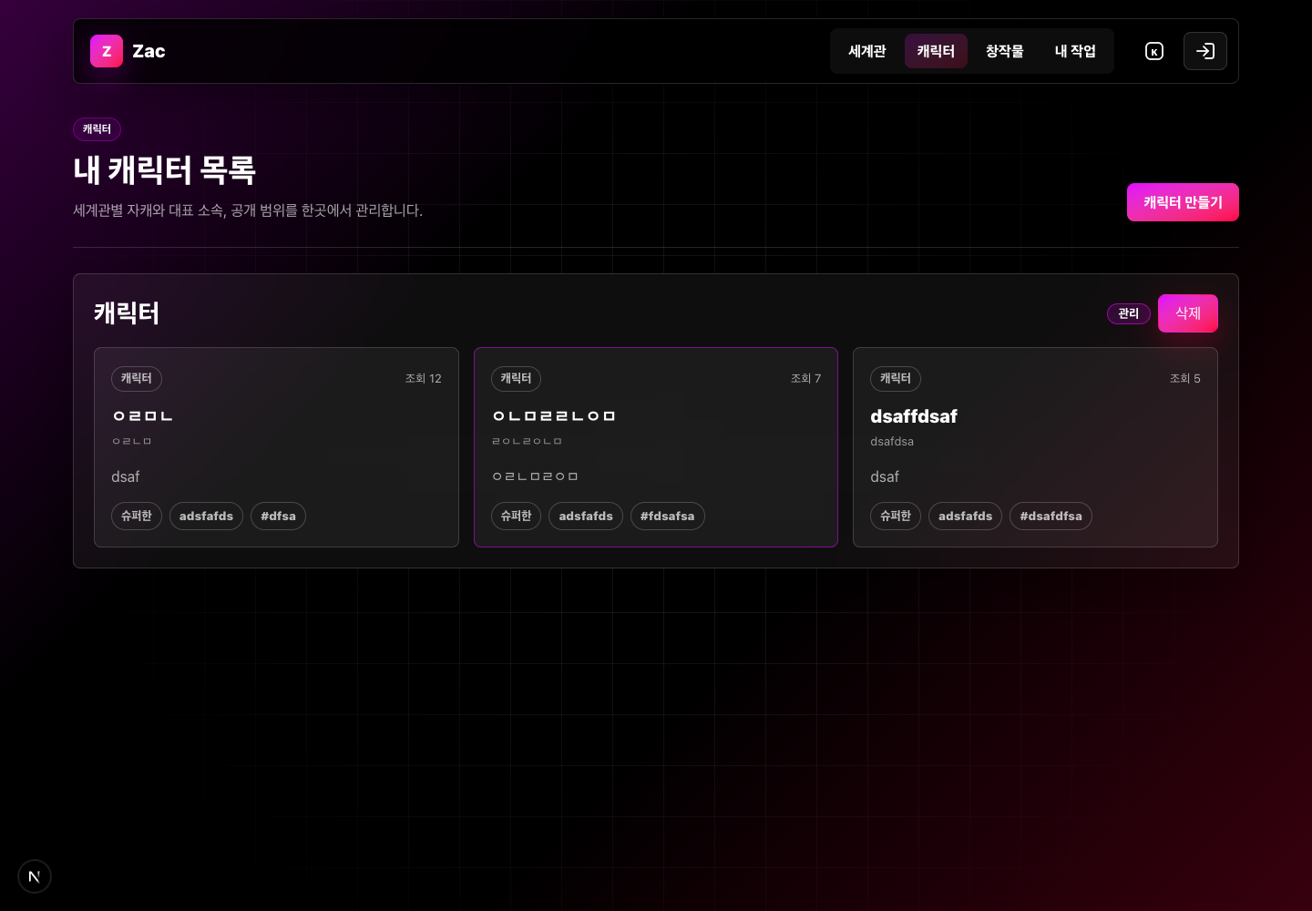
그림 6. 캐릭터 목록 - 세계관별 자캐 관리
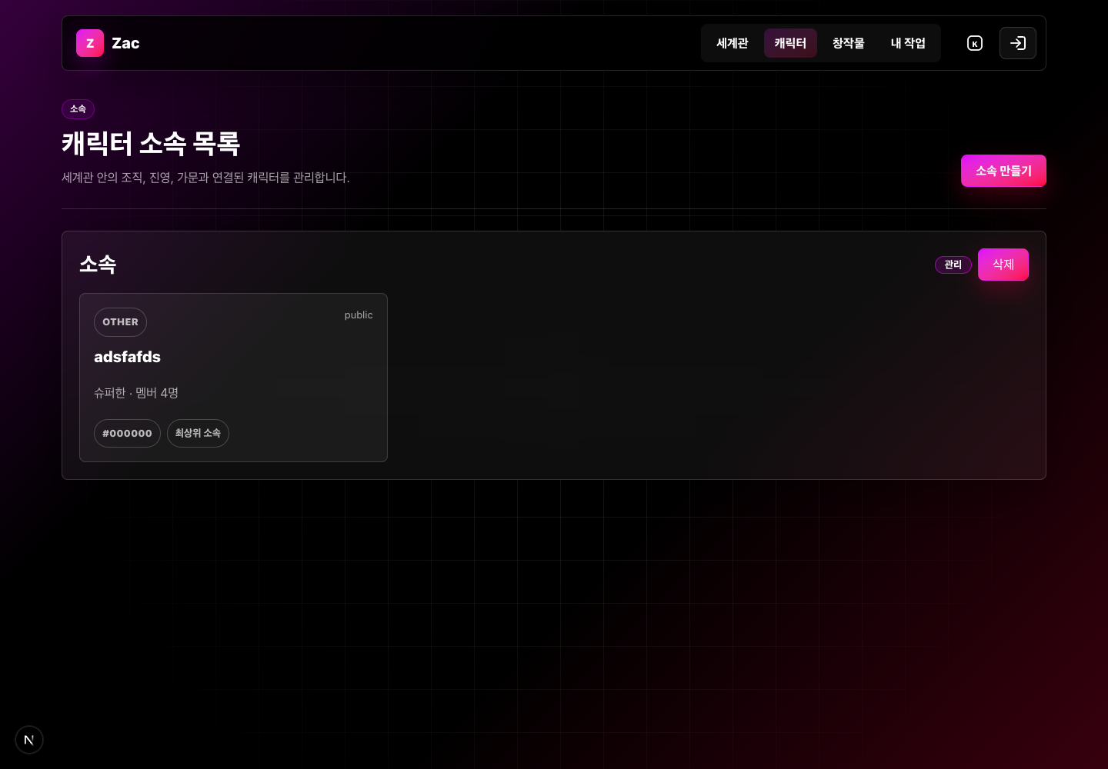
그림 7. 소속 목록 - 조직/진영/가문 관리
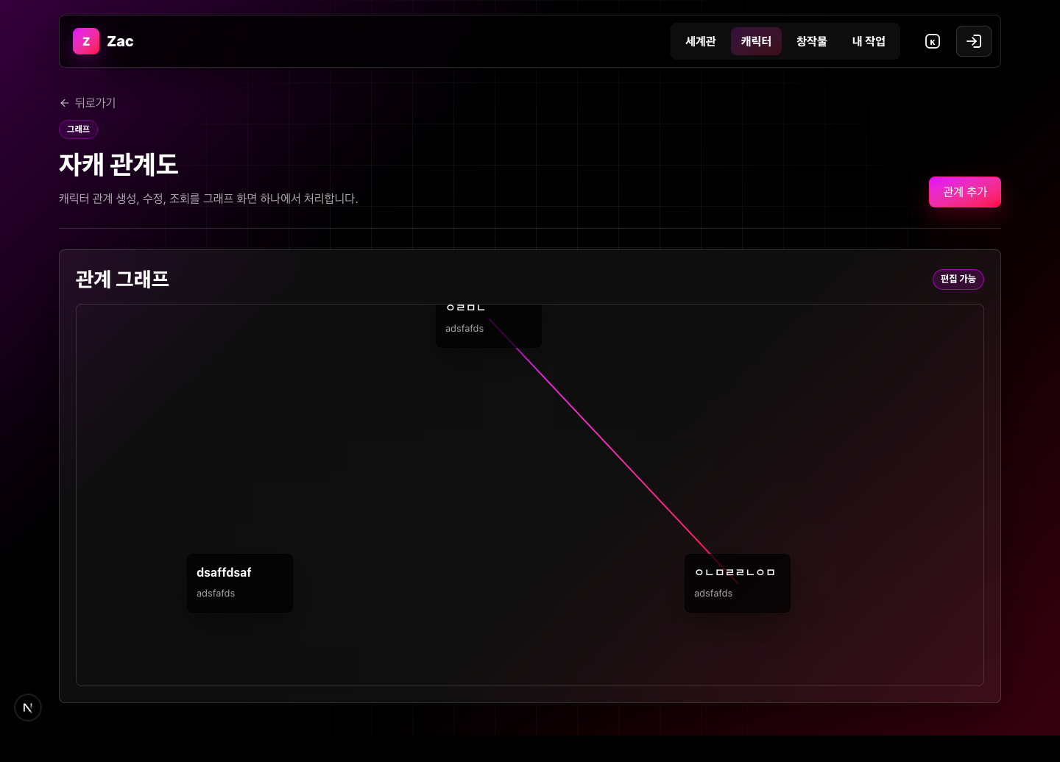
그림 8. 관계도 - 캐릭터 노드 기반 관계 관리

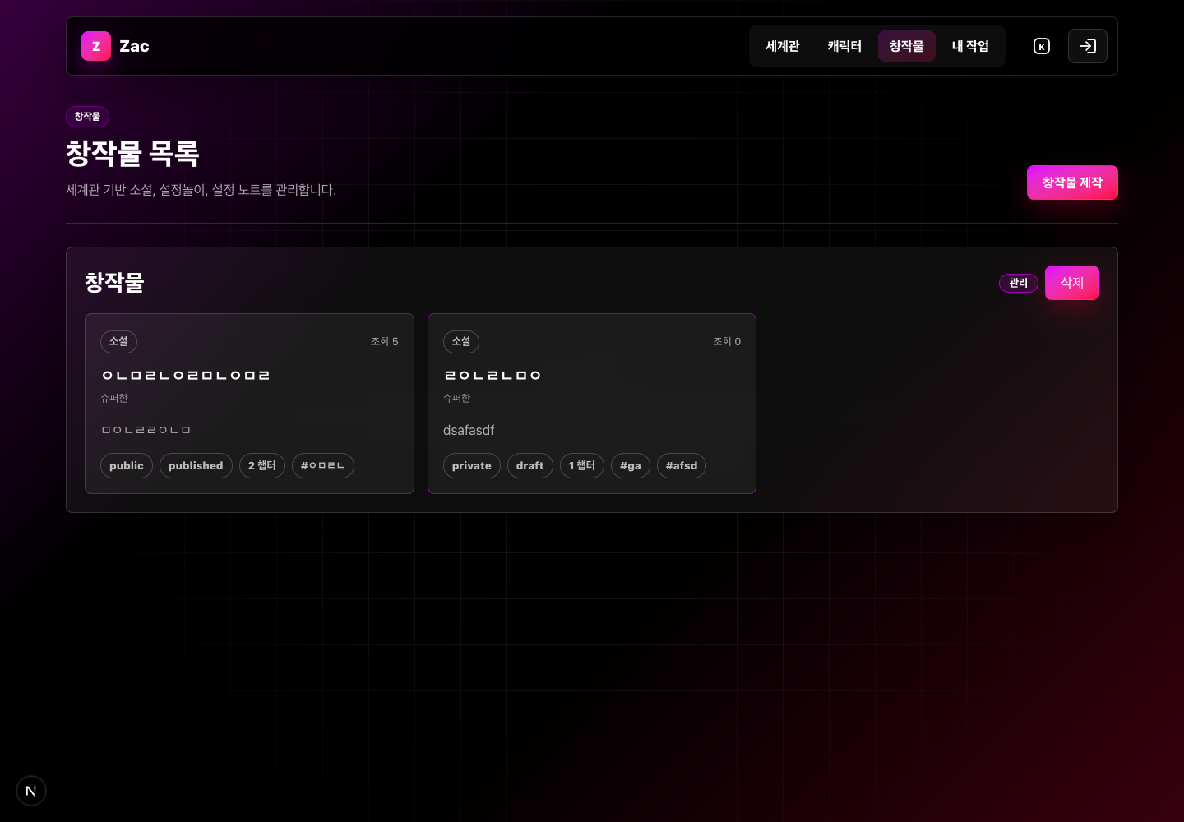
그림 9. 창작물 목록 - 소설/설정놀이 관리
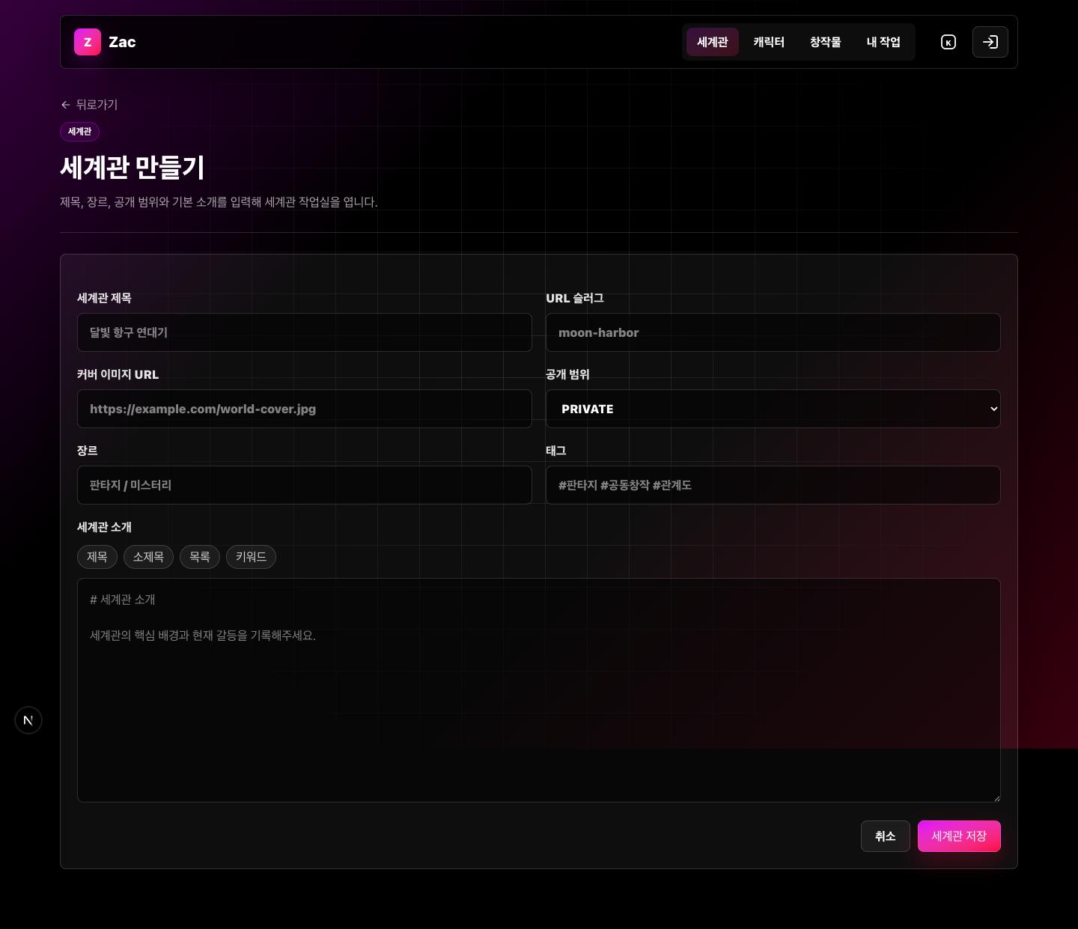
그림 10. 세계관 생성 - 신규 세계관 입력 폼

4. 배포된 서비스 주소(URL)
배포된 서비스 주소는 다음과 같다.
서비스 URL | https://zac-web-amber.vercel.app
배포 환경 | Vercel
데이터베이스 | Supabase PostgreSQL
비고 | 화면 캡처는 localhost:3000에서 수행했으며, 아키텍처와 배포 주소는 Supabase 및 Vercel 기준으로 작성했다.

